本科生毕业论文字数要求，原则上理工科不少于7000字，毕业设计类的文字说明不少于3000字。

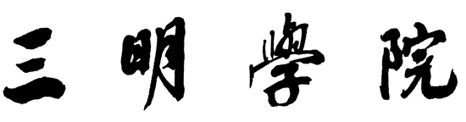

本科毕业论文（设计）

（参考模板，所有文字内容仅做样板）

中文题目，宋体三号加粗，1.5倍行距

题 目：
表格行高0.9cm

年级专业：
姓 名： | 楷体四号居中，1.5倍行距
学 号：
指导教师：
文档页面设置约定：一律用A4纸规范打印，上边距都为2.5cm，下边距都为2.4cm，左边距为2.8cm，右边距为2.2cm。页眉、页脚边距分别为1.7cm和1.5cm，行间距均为固定行距22磅，文中公式均为单倍行距，字间距为默认值。页码从正文开始编排，居中，形如1,2，……英文摘要、致谢语不需要页眉、页脚。

年 月 日
目录
摘要 I
1 绪论 1
1.1 语音识别简介 1
1.1.1 什么是语音识别 1
1.1.2 语音识别的应用及分类 1
1.2 国内外语音识别技术的发展历史及现状 1
1.3 语音识别面临的问题 2
1.4 本课题研究背景及内容 2
2 语音识别基础理论 4
2.1 语音信号产生的机理 4
2.2 语音信号的预处理 4
2.1.1 预滤波、采样、A/D转换 4
2.2.2 预加重 5
2.2.3 分帧加窗 5
2.3 端点检测 6
2.3.1 短时能量 6
2.3.2 短时平均过零率 7
3 常用的语音识别模型 9
4 噪声下语音特征参数的提取识别 10
5 结论 11
参考文献 12
Abstract 14
致 谢 15
三明学院毕业论文(设计)承诺书 16
三明学院毕业论文（设计）版权使用授权书 16

目录的格式：
宋体，小四号，行间距22 磅。论文封面、目录不编入页码，中文摘要用罗马数字单独编页码。
目录顺序：（1）中文题目、摘要、关键词；（2）正文；（3）参考文献；（4）英文题目、摘要、关键词；（5）致谢；（6）承诺书与授权书。英文题目、摘要、关键词单独一页，致谢语单独一页，承诺书与授权书合成一页，且无需指导教师签名。

噪声环境下语音特征参数鲁棒性的研究
题目：黑体四号字，应以简明、确切、有概括性的词语反映文章内容。字数要适当，一般不宜超过20个汉字。
姓名：题目下空１行打印作者姓名，宋体小四号字，居中。
作者单位：姓名下行打印“三明学院XX级XX专业，福建三明 365004”，五号宋体，居中。

张三丰
三明学院2023级物联网工程专业，福建三明365004

：实用有效的说话人识别系统越来越成为研究的重点。语音特征参数的鲁棒性直接影响一个说话人识别系统的具体性能，过去主要针对移动通信环境下存在信道失真的问题，研究差分倒谱的鲁棒性。文中则主要在加性白噪声环境下研究Mel倒谱参数、Mel差分倒谱参数的顽健性以及它们经过倒谱系数零均值化(CMN)处理后识别性能的改进。从仿真结果可以看出：在加性白噪声环境下，差分倒谱参数具有很好的鲁棒性；倒谱系数零均值化能有效的除去加性白噪声。

关键词：语音识别；鲁棒性；Mel倒谱参数；Mel差分倒谱；倒谱系数零均值化

摘要以简要文字介绍研究课题的目的、方法、内容及主要成果，摘要字数一般为200字左右。摘要二字为小四号黑体，顶格。“摘要：”后面内容五号仿宋，行间距为固定值：22磅。
摘要内容下空一行打印关键词。
关键词是表述毕业论文（设计）主题内容信息的单词或术语，应尽量从汉语主题词表中选取，第一关键词应能体现出文章的学科分类。关键词数量一般为3—5个。“关键词：”三字为小四号黑体，顶格，后面内容为五号仿宋，关键词之间用分号隔开。

1 绪论
页眉（宋体，小五号，居中）
单页：“2024届+专业名称+毕业论文（设计）”；
双页：“作者：毕业论文（设计）的题目”。
语言，是人类进行行为沟通和思想交流最重要的工具^{[1]}，也是人类最重要的信息载体。随着信息科技的快速发展，计算机的越来越便携化和应用的复杂化，在越来越多的领域有了让计算机听懂人言的要求，这样，就引出了语音处理技术这门交叉学科。语音识别技术，是语音处理技术中的一个重要组成。
各级标题：一级标题小四号黑体，一级标题以下层次五号宋体。正文标题层次序号建议为：理工类依次为“1”、“1.1”、“1.1.1”等，顶格书写，后空一格写标题；文科类依次为“一、”、“（一）”、“1.”、“（1）”等，空两格书写，后写标题。
论文正文五号宋体，行间距为固定值：22磅，字间距为默认值。论文中的英文字体、数字均为Times New Roman。
参考文献标示方式应全文统一，篇数应在10篇以上，并采用所在学科领域内通用的方式，用上标的形式置于所引内容最末句的右上角，“参考文献”字样黑体五号字，居左，内容用小5号宋体，每一参考文献条目的最后均以“.”结束。所引文献编号用阿拉数字置于方括号中，如：“…成果^{[1]}”。当提及的参考文献为文中直接说明时，其序号应该用5号字与正文排齐，如“由文献[8, 10-14]可知”。不得将引用文献标示置于各级标题处，引用文献应按文中引用出现的顺序列全。

1.1 语音识别简介

1.1.1 什么是语音识别
所谓的语音识别是指利用计算机自动识别语音的技术，有狭义和广义之分。狭义的语音识别特指利用计算机识别出语音信号所表达的内容，其目的是要准确地理解语音所蕴含的含义，例如将语音转换成其所对应的文字。而广义的语音识别则泛指利用语音信号识别出其中所包含的“任何感兴趣”的内容的一种技术，例如利用语音信号中所包含的特定人的信息进行说话人身份辨认的说话人识别技术^{[2]}。

1.1.2 语音识别的应用及分类
语音识别的应用范围十分广泛，遍及各行各业。如智能家居、语音拨号、信息通讯、自动应答系统、工业控制、机器人、交通导航等等。语音识别是一门新兴的交叉性学科，它广泛涉及声学、语音学、语言学、数字信号处理、通信学、网络技术、电子技术、计算机科学、模式识别和人工智能等众多学科。如前所述，语音识别系统有广义和狭义之分，这里所讨论的语音识别分类特针对狭义的语音识别而言^{[3]}。
由文献[4, 5-8]可知“从不同角度，语音识别系统可以分为以下几类：按词汇量大小，可分为小词汇量、中等词汇量、大词汇量及无限词汇量语音识别系统；按对说话人的依赖程度可以分为特定人和非特定人语音识别系统；按对说话人说话方式的要求，可以分为孤立词语音识别系统、连接词语音识别系统及连续语音识别系统；按识别的目的来分，可以分为说话人语音识别系统和语音内容理解的语音识别系统”。

1.2 国内外语音识别技术的发展历史及现状
语音识别的历史可以追溯到20世纪50年代。1952年AT&T Bell实验室的确K.H.Davis等人利用带通滤波器进行语音频谱的分析和匹配，并成功用于对10个英文数字的识别，识别率达到98%。1960年P.Denes等研制成功第一个计算机语音识别系统，同年G.Fant提出了语音产生的声源——滤波器模型，对语音识别工作起到了巨大的推动作用。
20世纪80年代语音识别研究进一步走向深入，其研究重点是连接词语音识别，用于连接词识别的分层构筑技术（Level Building）得到发展。另一个重要的发展是语音识别算法从模板匹配技术发展到基于统计模型的技术。期间，美国CMU大学的J. K. Baker等人将隐马尔可夫模型（Hidden Markov Model, HMM）应用到语音识别领域，在语音识别中获得极大的成功，成为语音识别的主要方法。
HMM模型的研究使大词汇量连续语音识别系统的开发成为可能。1988年，美国CMU大学用VQ（Vector Quantization）/ HMM的方法实现了997个词的非特定人连续语音识别系统，其后，连续语音识别技术获得长足的发展。
近年来，人工神经网络（Artificial Neural Network, ANN）以及支持向量机（Support Vector Machine, SVM）由于其较强的自适应性和学习能力而获得了普遍的重视，并在语音识别中获得了成功的应用。
国外的IBM、APPLE、MOTOROLA等公司也投入了汉语语音识别系统的开发。 IBM 公司于 1997 年正式推出中文听写机系统Via Voice，该系统对新闻语音识别有较高的精度，是目前比较有代表性的汉语连续语音识别系统。国内汉语语音识别的研究紧密跟踪识别领域的最新研究成果并基本与之保持同步。目前，国内一些研究机构对大词汇量连续语音识别系统的研究已经接近国外最高水平^{[1]}，其中，具有代表性的研究单位为清华大学电子工程系与中科院自动化研究所模式识别国家重点实验室。

1.3 语音识别面临的问题
语音识别系统存在一些困难^{[3]}：语音识别系统的适应性差，对环境依赖性强，
即在一种环境下训练得到的语音识别系统只能在这种环境下得到最优的性能；强噪声环境下语音识别率急剧下降，语音信号在受到干扰后表现出多变性，必须寻找新的信号分析处理方法，提高语音识别的抗噪性；如何将语言模型、语法及词法模型应用到大词汇量连续语音识别中去；人类的听觉理解、知识积累和学习机制以及大脑神经系统的控制机理等方面的认识，以及如何将这些知识应用到语音识别中去。

1.4 本课题研究背景及内容
如前所提到的，语音识别系统目前还面临着很多问题，其中的噪声干扰，是最常见也是影响最广泛的一个难题。实际应用中很多情况下是要求语音识别系统工作在噪声环境下，因此一个高性能水平的语音识别系统必需要对不同类型各强度的噪声具有较强的鲁棒性。尽管过去的研究对抗噪声的语音识别技术做了大量工作，但到目前为止仍未能找到一种独立于噪声的可靠的识别算法^{[4]}。
语音识别系统在噪声环境下性能下降的原因在于噪声造成了训练环境与识别环境之间的不匹配，因此，必须尽量减少这种不匹配，以提高识别率。通常，可通过修改训练参数使之适应识别环境，或用消除噪声的方法来增强识别率。现有的抗噪语音识别技术通常可分为以下三类^{[5]}：抗噪语音特征提取技术、语音增强技术和模型补偿技术。
基于这样的背景，本文提出了一个新的在噪声环境下提取特征值的识别方法——分频带识别法。本法是在已有的识别方法基础上，稍加一点改进而来的。经过实验，发现，其对噪声环境下的语音识别还是有效果的。但是目前只是初期研究，我相信，此法应该会有广阔的发展，有待于我们进一步探讨。
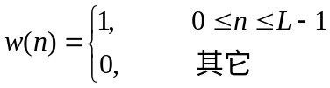 （1.1）
公式：(公式行间距为：单倍行距)
公式书写应在文中另起一行，居中书写。一行写不完的长公式，最好在等号处转行，如做不到这一点，可在数学符号(如“+”、“-”号)处转行。
公式的编号用圆括号括起，放在公式右边行末，在公式和编号之间不加虚线。公式后应注明编号，该编号按章顺序编排。不引用的简短公式一般随文写，但较复杂的无编号公式也可另行居中。
夹在文字中公式的分子和分母平列在一行而用斜线分开，请注意避免含义不清。例如，a／bcosx就会既可能被认为是a／(bcosx)，也可能被认为是(a／b)cosx。
公式中分式的横线要写清楚。连分数(即分子、分母也出现分数时)更要注意分线的长短，并把主要分数和等号对齐。

2 语音识别基础理论

2.1 语音信号产生的机理
人类的发音器官包括肺、气管、喉（包括声带）、咽、鼻和口等。这些器官共同形成一条形状复杂的管道，其中喉以上的部分称为声道，随着发出声音的不同形状是变化的；面喉的部分称为声门。人的发声是由于肺部的收缩，压迫气流由支气管经过声门和声道引起音频振荡而产生的。声道截面积是随纵向位置而变的函数，称为声道截面积函数，声道的共振峰特性主要取决于声道截面积函数，声道的共振峰特性决定所发声音的频谱特性，即音色。人类发音过程有三类不同的激励方式，因而能产生三种不同的声音，即浊音、清音和爆破音。当气流通过声门时声带的张力刚好使声带发生较低频率的张弛震荡，形成准周期的空气脉冲，这些空气脉冲激励声道变小产生浊音;如果声道中某处面积很小，气流高速冲过此处时产生湍流，当气流速度与横截面积之比大于某个门限时便产生摩擦音，即清音。如果声道某处完全闭合建立起气压，然后突然释放而产生的声音就是爆破音。语音的产生机理可以由图2-1来描述^{[6]}。
冲击序列发生器Z
声门脉冲模型G（Z）
随机噪声发生器
声道模型
声道参数
辐射模型
图2-1 语音产生机理

2.2 语音信号的预处理
系统要想获得一个比较理想的处理对象，对原始信号进行预处理是必要的。在语音信号处理中，预处理包括预滤波、采样、A/D转换、分帧加窗、预加重及端点检测。

2.1.1 预滤波、采样、A/D转换
预滤波的目的有两个：（1）抑制输入信号各频域分量中频率超出/2的所有分量（为采样频率），以防止混叠干扰。（2）抑制50Hz的电源工频干扰。这样，预滤波必须是一个带通滤波器，设其上、下截止频率分别是，和，则对于绝大多数语音编译码器，=3400Hz，=60~100Hz，采样频率为=8kHz；而对于语音识别而言，当用于电话用户时，指标与语音编译码器相同。当使用要求较高或很高的场合时，=4500Hz或8000Hz，=60Hz，=10kHz或20kHz。语音信号经预滤波和采样后，由A/D转换器转换为二进制数字码。

2.2.2 预加重
由于语音信号的平均功率谱受声门激励和口鼻辐射的影响，语音信号从嘴唇辐射后，高频端大约在800Hz以上按6dB/倍频程跌落^{[7]}，即语音信号的频谱产生高频衰落现象。所以系统得到语音信号频谱时，频率越高响应的成分越少，高频部分的频谱比低频部分的难求。因此，为抵消这种影响，就在对语音信号分析前进行预加重（Pre-emphasis）处理。预加重的目的是提升高频部分，使信号的频谱变得平坦，保持在低频到高频整个频带中，能用同样的信噪比求频谱，以便于频谱分析或声道参数分析。预加重一般是在语音信号数字化之后、参数分析之前在计算机里用具有提升高频特性的预加重数字滤波器来实现，它一般是一个一阶的数字滤波器，其函数为：
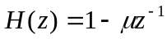 （2.1）
其中，为预加重滤波器的系数，决定截止频率，取值范围一般在0.94~0.97，本文的取值为0.95。图2-2为数字3的原始语音信号与预加重后的信号对照图，其语音采样频率为16K。从图中可以看出，预加重后，清音段的能量得到了提升，甚至接近浊音段的能量。

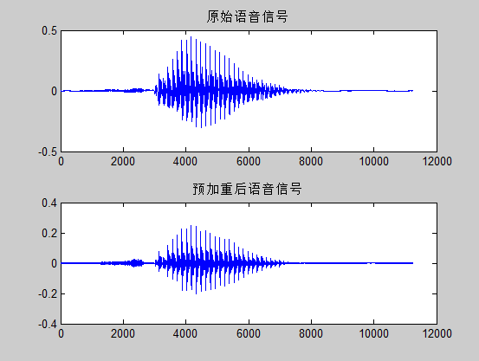
图2-2 数字“3”的原始语音信号与预加重后的信号对照

2.2.3 分帧加窗
语音信号是一种非平稳信号，但其具有短时平稳的特点。因此，为了能对语音信号进行处理，我们需将语音信号划分为一个一个的短时段，每一个短时段称为一帧。通过对语音的分帧操作，可以撮其适时特性，便于模型的建立。数据帧长一般可取为20~30ms，前一帧与后一帧的交叠部分称为帧移，帧移与帧长的比例一般取为0~0.5。分帧可用移动的有限窗口进行加权的方法来实现的，从……………………

2.3 端点检测

端点检测在语音识别中有着重要的作用。其目的是从包含语音的一段信号中检测出语音信号段和噪声段，确定语音段的起点和终点。准确的端点检测不仅可以减少计算量，而且能排除无声段的噪声干扰，从而提高系统的识别率。下面，简单介绍几种目前常用的检测方法。

2.3.1 短时能量
能量是语音的一个重要特性，清音的能量较小，浊音的能量较大。由于语音信号的能量随时间而变化，静音段和语音段之间的能量差别明显，静音段的能量很小，而语音段的能量明显增大。因此，可以考虑用信号的能量作为特征，区分静音段和语音段。只要设定一个门限，当信号的幅度超过该门限的时候，就认为语音开始，当幅度降低到门限以下时，就认为语音结束。能量是语音的一个重要特性，清音的能量较小，浊音的能量较大。由于语音信号的能量随时间而变化，静音段和语音段之间的能量差别明显，静音段的能量很小，而语音段的能量明显增大。因此，可以考虑用信号的能量作为特征，区分静音段和语音段。只要设定一个门限，当信号的幅度超过该门限的时候，就认为语音开始，当幅度降低到门限以下时，就认为语音结束。能量是语音的一个重要特性，清音的能量较小，浊音的能量较大。由于语音信号的能量随时间而变化，静音段和语音段之间的能量差别明显，静音段的能量很小，而语音段的能量明显增大。因此，可以考虑用信号的能量作为特征，区分静音段和语音段。只要设定一个门限，当信号的幅度超过该门限的时候，就认为语音开始，当幅度降低到门限以下时，就认为语音结束。能量是语音的一个重要特性，清音的能量较小，浊音的能量较大。由于语音信号的能量随时间而变化，静音段和语音段之间的能量差别明显，静音段的能量很小，而语音段的能量明显增大。因此，可以考虑用信号的能量作为特征，区分静音段和语音段。只要设定一个门限，当信号的幅度超过该门限的时候，就认为语音开始，当幅度降低到门限以下时，就认为语音结束。能量是语音的一个重要特性，清音的能量较小，浊音的能量较大。由于语音信号的能量随时间而变化，静音段和语音段之间的能量差别明显，静音段的能量很小，而语音段的能量明显增大。因此，可以考虑用信号的能量作为特征，区分静音段和语音段。只要设定一个门限，当信号的幅度超过该门限的时候，就认为语音开始，当幅度降低到门限以下时，就认为语音结束。能量是语音的一个重要特性，清音的能量较小，浊音的能量较大。由于语音信号的能量随时间而变化，静音段和语音段之间的能量差别明显，静音段的能量很小，而语音段的能量明显增大。因此，可以考虑用信号的能量作为特征，区分静音段和语音段。只要设定一个门限，当信号的幅度超过该门限的时候，就认为语音开始，当幅度降低到门限以下时，就认为语音结束。
语音信号的短时能量定义如下：
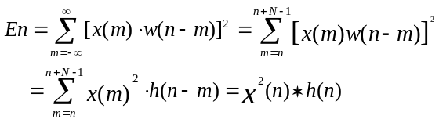 （2.2）
其中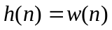为窗函数，N为窗长。
计算短时能量之前，要将语音信号进行预加重，目的是提升语音信号的清音部分。图2-3为数字“3”的原始语音信号与预加重后的信号及信号短时能量的对照图。可见，清音部分的能量提高了。
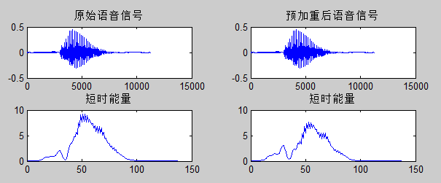
插图：
毕业设计(论文)的插图必须精心制作，线条要匀洁美观。插图应与正文呼应，不得与正文无关或与正文脱节。
图的内容安排要适当，不要过于密实。内容的多少和图的大小应符合这样一条原则：当你把插图放在桌上，你站着看时能方便地看清楚图上的每一条线和每一个符号。
各类线条图应用墨线绘成，墨色要浓，线条要光滑。
制图标准：插图应符合国家标准及专业标准。
机械工程图：采用第一角投影法，严格按照GB4457~4460-84, GB131-83《机械制图》标准规定。
电气图：图形符号、文字符号等应符合有关标准的规定。
流程图：原则上应采用结构化程序并正确运用流程框图。
对无规定符号的图形应采用该行业的常用画法。
图题若采用中英文对照时，英文字体为小五号Times New Roman，中文字体为小五号宋体。引用图应在图题的左上角标出文献来源，图号按章顺序编写，如：图3—1为第三章第一图。如图中含有几个不同部分应将分图号标注在分图的左上角，并在图题下列出各部分内容，图题放在图下方，居中，图题字体为小五号宋体。
图2-3 数字“3”的原始语音信号与预加重后的信号及信号短时能量的对照
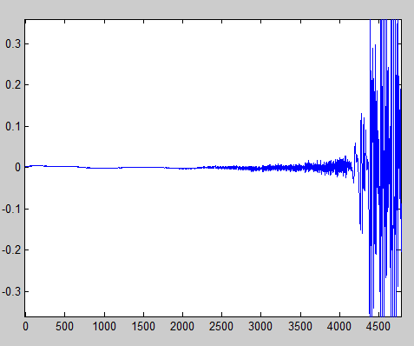
图2-4 数字“3”开始部分的波型

2.3.2 短时平均过零率
顾名思义，过零就是指时域波形穿过坐标轴，即当离散信号的相邻两个取样值具有不同的符号时，便出现过零现象。单位时间内过零发生的次数称作短时过零率。图2-5为数字“3”的原始语音信号与过零率对照图。过零率定义如下：
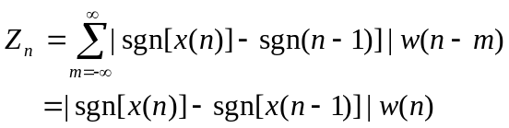 2-7
其中，sgn[x]是取符号函数，它和窗函数w(n)的定义如下
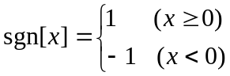 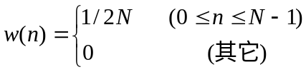 2-8

图2-5 数字“3”的原始语音信号与过零率对照

3 常用的语音识别模型
※※※※※※※※※※※※※※※※※※※※※※※※※※※※※※※※※※※※※※※※※※※※※※※※※※※※※※※※※※※※※※※※※※※※※※※※※※※※※※※※※※※※※※※※※※※※※※※※※※※※※※※※※※※※※※※※※※※※※※※※※※※※※※※※

4 噪声下语音特征参数的提取识别
※※※※※※※※※※※※※※※※※※※※※※※※※※※※※※※※※※※※※※※※※※※※※※※※※※※※※※※※※※※※※※※※※※※※※※※※※※※※※※※※※※※※※※※※※※※※※※※※※※※※※※※※※※※※※※※※※※※※※※※※※※※※※※※※
表4-1 各SNR低频噪声环境下两种识别方法识别率比较
方法 | -5db时的识别率 | 0db时的识别率 | 5db时的识别率 | 10db时的识别率
传统法 | 56% | 86% | 96% | 98%
分频带法 | 88% | 96% | 96% | 96%

表格：
表格必须与方案叙述有直接联系，表格中的内容在技术上不得与正文矛盾，一般使用“三线表”表格形式，如有特殊表格可不用。
每个表格都应有自己的序号和标题，按章顺序编号，如：表3-1为第三章第一表，表序必须连续，不得跳缺。正文中引用时，“表”字在前，序号在后，如写“表3-1”，后空一格接写标题，标题末尾不加标点，表内必须按规定的符号注明单位。表题宋体小五号，放在表上方,表中文字字号为小五号宋体。
表格允许下页接写，接写时表题省略，表头应重复书写，并在右上方写“续表x x”。
表格应写在离正文首次出现处最近的地方，不应超前和过分拖后。

5 结论
※※※※※※※※※※※※※※※※※※※※※※※※※※※※※※※※※※※※※※※※※※※※※※※※※※※※※※※※※※※※※※※※※※※※※※※※※※※※※※※※※※※※※※※※※※※※※※※※※※※※※※※※※※※※※※※※※※※※※※※※※※※※※※※※

结论是全文的思想精髓和文章价值的体现。应概括说明所进行工作的情况和价值，分析其优点和特色，指出创新所在，并应指出其中存在的问题和今后的改进方向，特别是对工作中遇到的重要问题要着重指出，并提出自己的见解。它集中反映作者的研究成果，表达作者对所研究的课题的见解和主张，结论要简单、明确，篇幅不宜过长。

参考文献
[1] 王士元, 彭刚. 语言、语音与技术[M]. 上海：上海教育出版社, 2006.
[2] 蔡莲红, 黄德智, 蔡锐. 现代语音技术基础与应用[M]. 北京: 清华大学出版社, 2003.
[3] 胡航. 语音信号处理[M]. 哈尔滨工业大学出版社, 2000.
[4] 宁更新. 抗噪声语音识别新技术的研究[D]. 博士学位论文. 广州: 华南理工大学, 2006.
[5] 李萱. 语音特征参数提取方法研究[D]. 硕士学位论文. 西安: 西安电子科技大学, 2006.
[6] 赵力. 语音信号处理[M]. 北京: 机械工业出版社, 2003.
[1] 马静. 基于HMM模型的汉语数字语音识别算法的研究[D]. 硕士学位论文. 太原: 太原理工大学, 2008.
[8] 毛峡, 丁玉宽.图像的情感特征分析及其和谐感评价[J]. 电子学报, 2001, 29(12A): 1923-1927.
[9] Mao Xia, Zhang San. Affective Property of Image and Fractal Dimension [J]. Chaos, Solitons & Fractals. U. K, 2003(15): 905-910.

“参考文献”“参考文献”字样黑体五号字，居左，内容用小5号宋体，其格式为：
参考文献的序号左顶格，并用数字加方括号表示，如［1］，［2］，…，以与正文中的指示序号格式一致。每一参考文献条目的最后均以“．”结束。各类参考文献条目的编排格式及示例如下：
1．连续出版物
［序号］作者．文献题名[J].刊名，出版年份，卷号(期号):起止页码．
例如: ［1］毛峡，丁玉宽．图像的情感特征分析及其和谐感评价[J]. 电子学报, 2001，29(12A)：1923-1927．
[2] Mao Xia,et al. Affective Property of Image and Fractal Dimension[J]. Chaos, Solitons & Fractals．U．K,2003:V15 905-910．
2．专著
［序号］作者．文献题名[M] ．出版地：出版者，出版年：起止页码．
例如：[3] 刘国钧，王连成．图书馆史研究[M].北京：高等教育出版社，1979：15-18,31．
3．会议论文集
［序号］作者．文献题名[A]．论文集名[C]．出版地：出版者，出版年：起止页码．
例如：[4] 毛峡．绘画的音乐表现[A].中国人工智能学会2001年全国学术年会论文集[C].北京：北京邮电大学出版社, 2001：739-740．
[5] Mao Xia, et al.Analysis of Affective Characteristics and Evaluation of Harmonious Feeling of Image Based on 1/f Fluctuation Theory[A].International Conference on Industrial & Engineering Applications of Artificial Intelligence & Expert Systems (IEA/AIE ) [C]. Australia：Springer Publishing House, 2002：17-19．
4．学位论文
［序号］作者．文献题名[D]. 保存地：保存单位，年份．
例如：[6] 张和生．地质力学系统理论[D]. 太原：太原理工大学，1998．
5．报告
［序号］作者．文献题名[R]．报告地：报告会主办单位，年份．
例如：[7] 冯西桥．核反应堆压力容器的LBB分析[R]. 北京：清华大学核能技术设计研究院，1997．
6．专利文献
［序号］专利所有者．专利题名[P]. 专利国别：专利号，发布日期．
例如：［8］ 姜锡洲．一种温热外敷药制备方案[P]. 中国专利：881056078，1983-08-12．
7．国际、国家标准
［序号］标准代号，标准名称[S]. 出版地：出版者，出版年．
例如：[9] GB/T 16159—1996，汉语拼音正词法基本规则[S].北京：中国标准出版社，1996．
8．报纸文章
［序号］作者．文献题名[N].报纸名，出版日期(版次)．
例如：[10] 毛峡．情感工学破解‘舒服’之迷[N]. 光明日报，2000-4-17(B1).
9．电子文献
［序号］作者．电子文献题名[文献类型/载体类型]. 电子文献的出版或可获得地址，发表或更新的期/引用日期(任选)．
例如：［21］王明亮．中国学术期刊标准化数据库系统工程的[EB/OL]. http://www.cajcd.cn/ pub/wml.txt/9808 10-2.html, 1998-08-16/1998-10-04．
外国作者的姓名书写格式一般为：名的缩写、姓。例如A. Johnson，R. O. Duda
[1]作者1，作者2. 论文名[J]. 杂志名，年，卷（期）XX页—XXX页。
The Investigation of the Robust of Feature Extracted from
Speech Signals in Additive Gaussian Noise Environments
Zhang San-feng
2014 Computer Science and Technology (Embeded Technology) Major,
School of Information Engineering, Sanming University
: With increasing demand for security in information system, the development of effective speaker recognition technologies is very important. The robust of feature extracted from speech signals has a direct influence on recognition system. In the past, under the circumstance of channel distortion, delta cepstrum has been widely studied. This paper focuses on the robust of feature in additive Gaussian noise environments. Experiments show that delta cepstrum is robust features in additive Gaussian noise environ- ments and that CMN(cepstral mean normalization)can efectively remove the effects of additive Gaussian noise.

Keywords: Speech recognition; Robust; Mel cepstrum; Mel delta cepstrum; Cepstral mean normalizatio

英文题目、“摘要”二字和“关键词”三字全部采用小四号Times New Roman字体，摘要内容和关键词内容均用五号Times New Roman字体，行间距为固定值：22磅，字符间距为默认值。作者姓名用汉语拼音，姓全部大写，名字第一字母大写，双名间加连字符，如ZHANG Xin-ming。
英文标题的首个单词的首字母必须大写，标题的单词的首字母需大写。（但是，连词、介词和虚词等首字母都是小写）单词的非首字母都小写。从本页开始不加页眉。

致 谢
※※※※※※※※※※※※※※※※※※※※※※※※※※※※※※※※※※※※※※※※※※※※※※※※※※※※※※※※※※※※※※※※※※※※※※※※※※※※※※※※※※※※※※※※※※※※※※※※※※※※※※※※※※※※※※※※※※※※※※※※※※※※※※※※

致谢：通常以简短的文字，对工作过程中曾给自己以直接帮助的人员，例如指导老师、答疑老师等，表示自己的谢意。这不仅是一种礼貌，也是对他人劳动的尊重，是治学者应有的思想品质。单独一页。
（“致谢”两字用小四号黑体，居中，内容为五号宋体，行间距为固定值：22磅）

三明学院毕业论文(设计)承诺书
我仔细阅读了三明学院毕业论文（设计）的有关文件规定。
我知道，抄袭别人的成果是剽窃行为，是可耻的，也是违反毕业论文（设计）规定的。如果引用别人的成果或其他公开的资料（包括网上查到的资料），必须按照规定的参考文献的表述方式在正文引用处和参考文献中明确列出。
我郑重承诺，严格遵守学院毕业论文（设计）规定，以自己的真实水平认真做好毕业论文（设计）。如有违反规定的行为，我将接受严肃处理。我的毕业论文（设计）题目为：

学生签名： 日期:

三明学院毕业论文（设计）版权使用授权书
本论文（设计）作者完全了解学校有关保留、使用论文的规定，同意学校保留并向国家有关部门或机构送交论文的复印件和电子版，允许论文（设计）被查阅和借阅。本人授权三明学院可以将本论文（设计）的全部或部分内容编入有关数据库进行检索，可以采用影印、缩印或扫描等复制手段保存和汇编本论文（设计）。
保密□，在 年解密后适用本授权书。
本论文（设计）属于
不保密□。（请在以上相应方框内打“√”）

作者签名： 日期：
附录 语音“0”的各状态频谱图
纯净语音
1. 未分频：
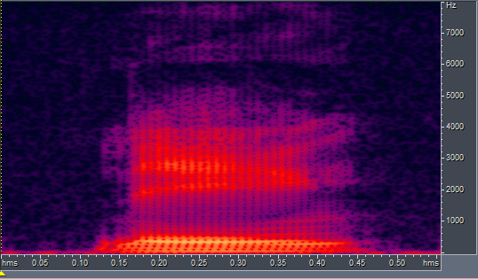

附录：是不宜放在正文中的资料，如调查问卷、公式推演、编写程序、原始数据附表、修改稿等等。可放入设计（论文）档案袋或采用其他形式袋装保存。

